Lehrer_innenversuch – Bestimmung des Calciumgehalts verschiedener Wasserproben durch Komplexometrie
Die Komplexometrie dient der Bestimmung von mehrwertigen Metallionen. Die Komplexbildner reagieren mit den Metallionen im Verhältnis 1:1. Am häufigsten wird das Dinatriumsalz der Ethylendiamintetraessigsäure (EDTA) zur Komplexbildung verwendet. Das Calciumgehalt zwei verschiedener Wasserproben wird durch diese Titration bestimmt und miteinander verglichen.

Gefahrenstoffe
Ethylendiamintetraessigsäure
Natriumhydroxid |  |  | H: 314+290 |  |  | P: 280+301+330+331+305+351+338+308+310
Calconcarbonsäure |  |  | H. 315+319+335 |  |  | P: 280+302+352+305+351+338
Wasserproben

Materialien: Bürette (50 mL) mit Halterung, Magnetrührer, Rührmagnet, Pipette, 100 mL Becherglas, 50 mL Becherglas, Glastrichter, Stativ mit Klemme
Chemikalien: Ethylendiamintetraessigsäure, Natriumhydroxid, Calconcarbonsäure, Wasserproben (1: Zuhause; 2: Praktikumsraum)
Durchführung: Es wird eine 50 mL 0,01 M EDTA-Lösung angesetzt. Anschließend wird 30 mL der Wasserprobe in einem 100 mL Becherglas gegeben und mit 2 ml Natronlauge (15 %ig) versetzt. Als Indikator wird eine Spatelspitze Calconcarbonsäure zugegeben und die Lösung färbt sich lila (Abb. 1). Die Bürette wird mit der Halterung an einem Stativ befestigt und mithilfe eines Glastrichters mit der angesetzten EDTA-Lösung aufgefüllt. Die Wasserproben-Lösung wird auf einen Magnetrührer bis zum Farbumschlag titriert. Das zugegebene Volumen der EDTA-Lösung wird für die Auswertung notiert. Auf diese Weise wird auch die zweite Wasserprobe titriert.
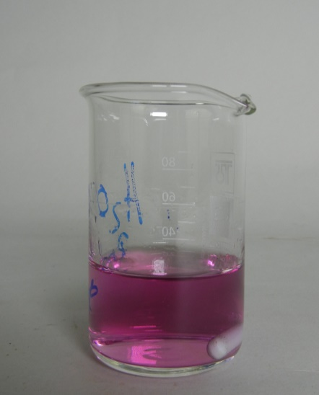
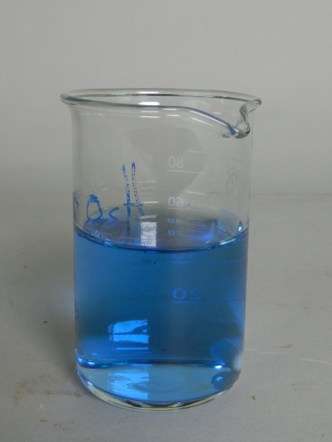
Beobachtung: Im Verlauf der Titration verfärbt sich die Wasserproben-Lösung von lila zu blau (Abb. 2). In die Wasserprobe 1 wurden 21,8 mL EDTA-Lösung zugegeben bis zum Farbumschlag und in die Wasserprobe 2 23,2 mL.

Abb. 2 Wasserprobe nach der komplexometrischen Titration (blau).
Abb. 1 Wasserprobe vor der komplexometrischen Titration (lila).

Deutung: Zunächst bilden die Calciumionen (Ca²⁺) mit der Calconcarbonsäure einen Komplex, die Wasserlösung färbt sich lila. Bei Zugabe von EDTA reagieren Calciumionen mit dem EDTA zu einem farblosen Ca-EDTA-Komplex. Die blaue Eigenfarbe der freigesetzten Calconcarbonsäure erscheint und die Wasser-Lösung färbt sich blau.
$${{Ca}^{2+}}_{(aq)}+{{\left[H_{2}EDTA\right]}^{2-}}_{(aq)}→{{\left[CaEDTA\right]}^{2-}}_{(aq)}+{{2 H}^{+}}_{(aq)}$$
Aus der zugegebenen EDTA-Menge lässt sich der Gehalt der Calciumionen bestimmen:

Wasserprobe 1:
$c\left({Ca}^{2+}\right)=\frac{c(EDTA)∙V(EDTA)}{{V(Ca}^{2+})}=\frac{0,01 mol/L∙21,8 mL}{30 mL}=0,0073 mol/L$
$n({Ca}^{2+})=c\left({Ca}^{2+}\right)∙{V(Ca}^{2+})=0,0073 mol/L∙0,03 L={2,18∙10}^{-4}mol$
$m\left({Ca}^{2+}\right)=M\left({Ca}^{2+}\right)∙n\left({Ca}^{2+}\right)=40,08\frac{g}{mol}∙{2,18∙10}^{-4}mol=0,0087g=8,7 mg$
Wasserprobe 2:
$c\left({Ca}^{2+}\right)=\frac{c(EDTA)∙V(EDTA)}{{V(Ca}^{2+})}=\frac{0,01 mol/L∙23,2 mL}{30 mL}=0,0077 mol/L$
$n({Ca}^{2+})=c\left({Ca}^{2+}\right)∙{V(Ca}^{2+})=0,0077 mol/L∙0,03 L={2,32∙10}^{-4}mol$
$m\left({Ca}^{2+}\right)=M\left({Ca}^{2+}\right)∙n\left({Ca}^{2+}\right)=40,08\frac{g}{mol}∙{2,32∙10}^{-4}mol=0,0093 g=9,3 mg$
Der Calciumgehalt der Wasserprobe 2 (Praktikumsraum) beträgt 9,3 mg/30 mL (umgerechnet 310 mg/L) und liegt somit etwas höher gegenüber der Wasserprobe 1 (Zuhause) mit 8,7 mg (umgerechnet 290 mg/L).
Entsorgung: Die Entsorgung erfolgt in die flüssigen organischen Abfälle.
Literatur: Ludwig, M. (2008). Uni Leipzig. Abgerufen am 07. August 2015 von http://home.uni-leipzig.de/belder/Praktikum/Biochemiker_2008_Skript.pdf
Anmerkungen: Die Indikatorfarbe ist besser erkennbar, wenn ein Filterpapier oder ein anderes weißes Blatt unter dem Becherglas gelegt wird. Um einen besseren schärferen Farbumschlag zu erhalten sollten die Titrationen mit warmen Lösungen erfolgen. Die Natronlauge ist dafür da, um die Magnesium-Ionen in der Wasserprobe, mit denen das EDTA auch Komplexe bilden kann, als Hydroxid auszufällen (${Mg}^{2+}+2 NaOH→{Mg\left(OH\right)}_{2}+{2 Na}^{+}$).

